Návod na používanie webovej aplikácie: Talented Europe pre spoločnosti

Spoločnosti

V tomto dokumente sa dozviete, ako používať webovú aplikáciu [talentedeurope.eu](https://talentedeurope.eu/) z pohľadu spoločností.

Registrácia

Prvým krokom v procese registrácie spoločnosti do aplikácie Talented Europe je kliknutie na tlačidlo Registrujte sa**.**

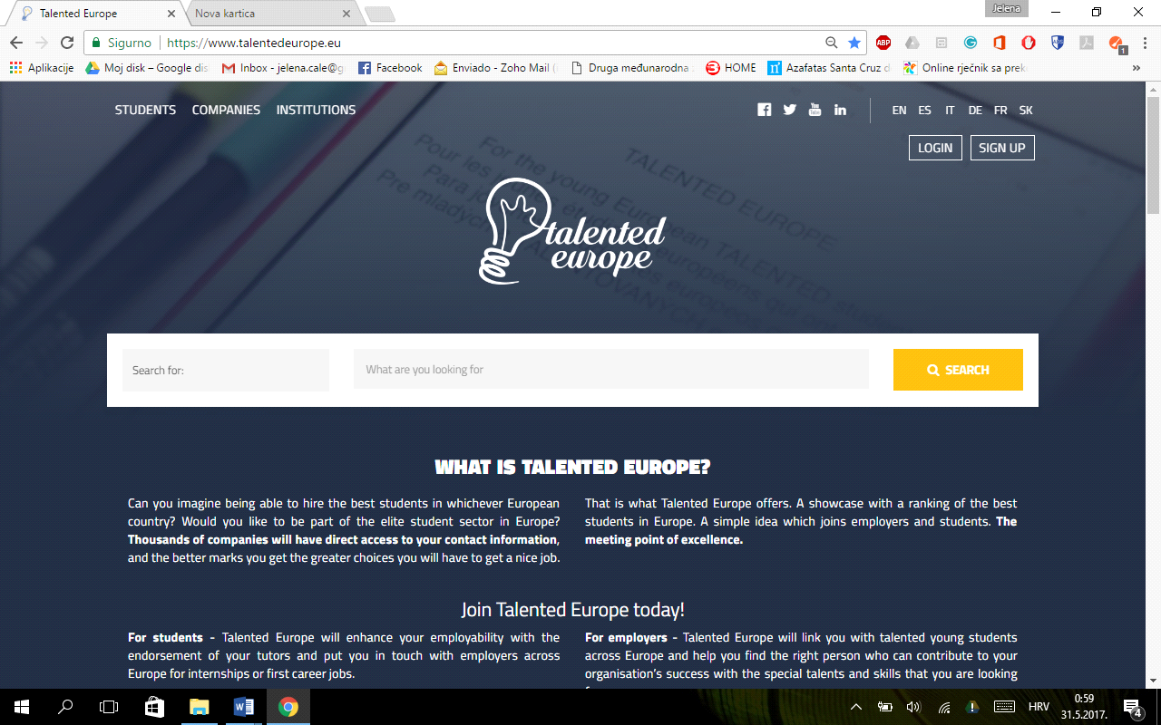

Následne je potrebné zvoliť ikonu, ktorá označuje spoločnosti.

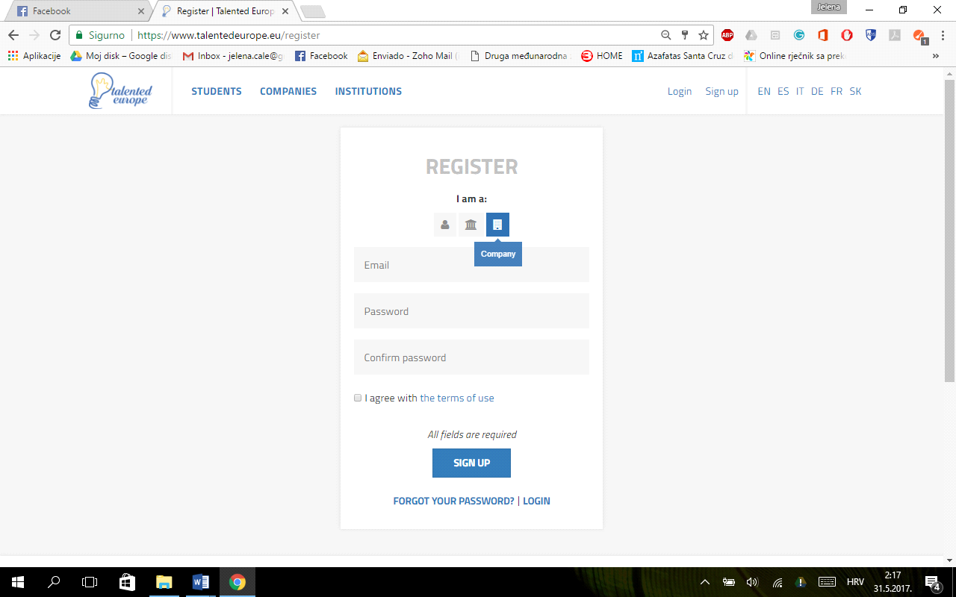

Ďalej je potrebné zadať e-mail a heslo (s jeho následným potvrdením).

Podmienky používania musia byť akceptované. Po stlačení tlačidla Registrovať sa bude počiatočný proces registrácie ukončený.

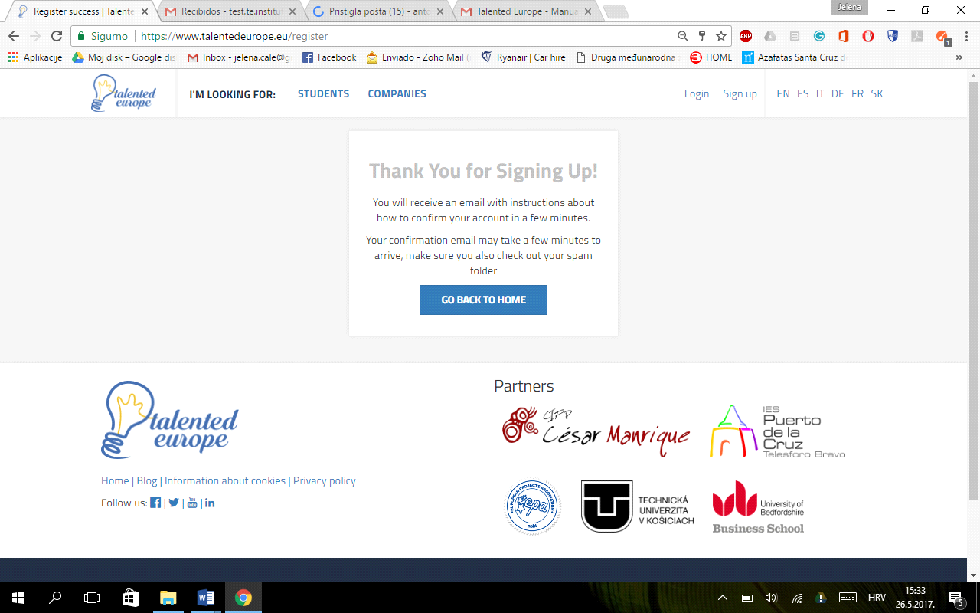

V krátkom čase dostanete e-mail.

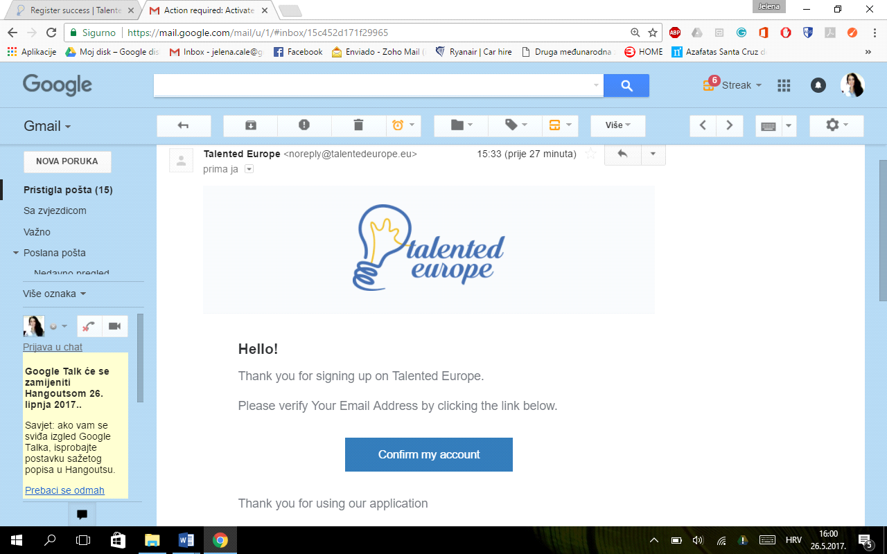

Keď kliknete na tlačidlo Potvrdiť môj účet, **zobrazí sa vám informácia, že aktivácia účtu prebehla úspešne** a že sa môžete prihlásiť do Talented Europe.

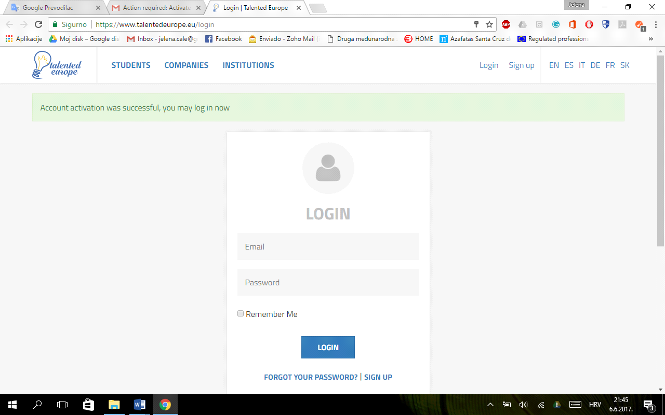

Aby ste sa prihlásili, budete musieť zadať e-mail a heslo zadané pri registrácii. Pri prvom prihlásení sa vám zobrazí upozornenie, v ktorom je uvedené, že si musíte skompletizovať profil vyplnením povinných polí, a tak poskytnúť informácie o vašej spoločnosti svojim potenciálnym zamestnancom. Na doplnenie informácií stlačte tlačidlo Nastaviť môj profil.

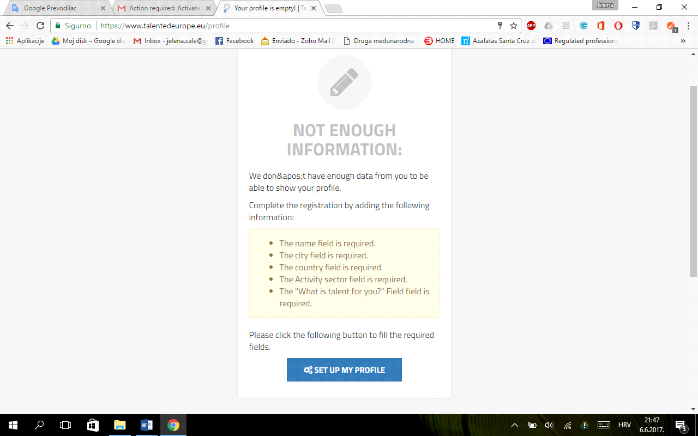

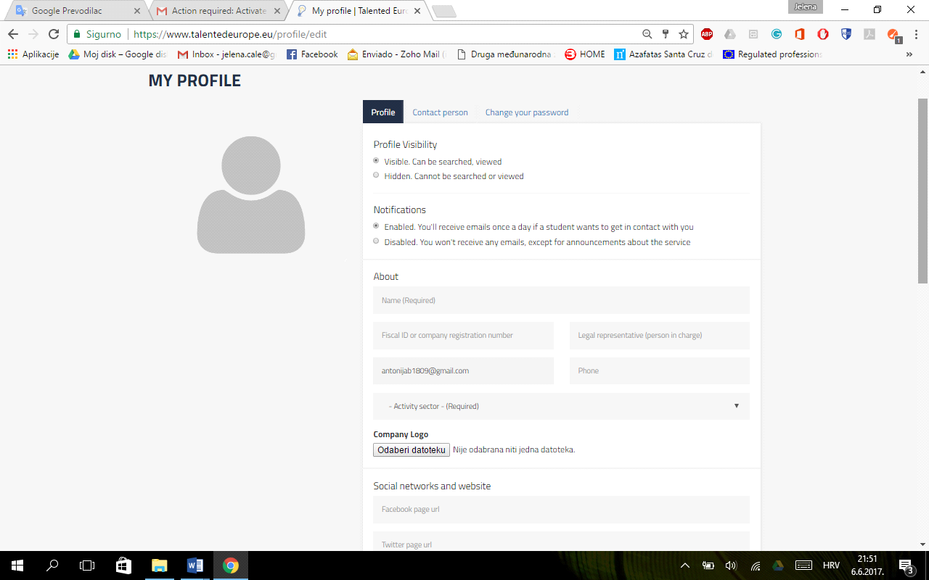

* Uvidíte údaje korešpondujúce so záložkou **Profil**. Najprv si musíte vybrať, či chcete, aby bol profil viditeľný alebo skrytý a povoliť alebo zakázať notifikácie.
* Váš e-mail je vopred vyplnený tak, ako bol zadaný počas registrácie. Je potrebné doplniť tieto informácie:
* Meno
* Fiškálne ID alebo registračné číslo spoločnosti
* Právny zástupca (poverená osoba)
* Telefónne číslo
* Odvetvie činnosti

-> **Logo** spoločnosti by malo byť nahrané/vložené vo formáte jpg alebo png. Pridanie loga je dôležité, pretože to umožní spoločnosti viditeľnosť na platforme.

Pri pokračovaní vo vypĺňaní profilu sa objavia nasledujúce polia:

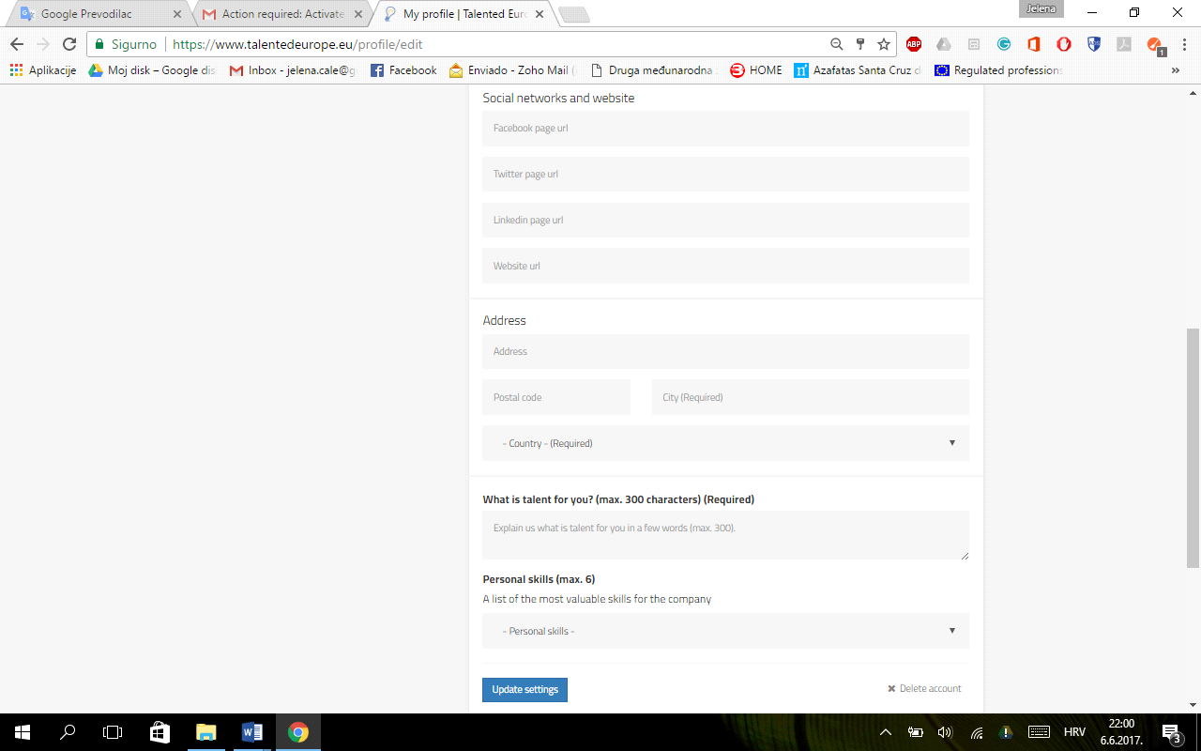

-> Na poskytnutie viac informácií svojim potenciálnym zamestnancom môžete pridať URL vašich sociálnych sietí.

-> Vyplňte svoju adresu, poštové smerovacie číslo a mesto a zvoľte svoju krajinu.

-> Stručne, maximálne 300 znakmi, popíšte, čo pre vás znamená talent a uveďte zoznam najcennejších zručností pre spoločnosť (max. 6).

Kedykoľvek urobíte zmeny v profile, musíte kliknúť na tlačidlo Aktualizovať nastavenia. V opačnom prípade sa zmeny neuložia.

Môžete taktiež vymazať používateľský účet spoločnosti tým, že kliknete na Vymazať účet.

Ak kliknete na záložku Kontaktná osoba, môžete zadať meno a e-mail používateľa zodpovedného za prijímanie notifikácií z platformy Talented Europe.

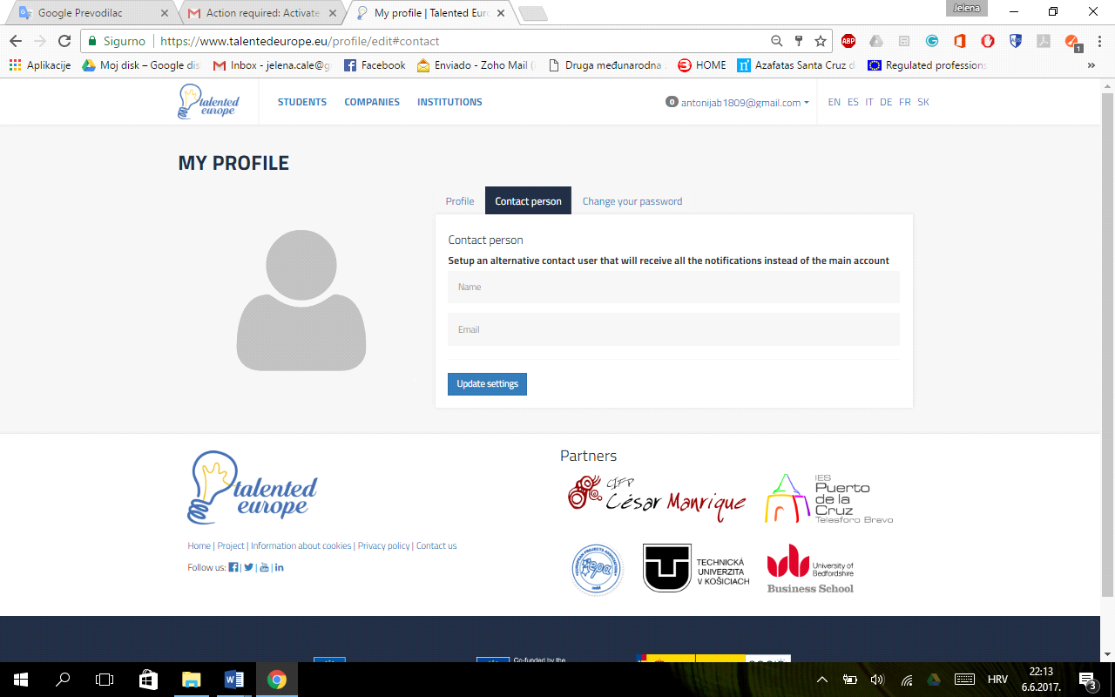

Znova upozorňujeme, že je dôležité stlačiť tlačidlo Aktualizovať nastavenia. V opačnom prípade sa zmeny neuložia.

Nakoniec, v záložke Zmeniť heslo si môžete zmeniť heslo k účtu prepojenému so spoločnosťou.

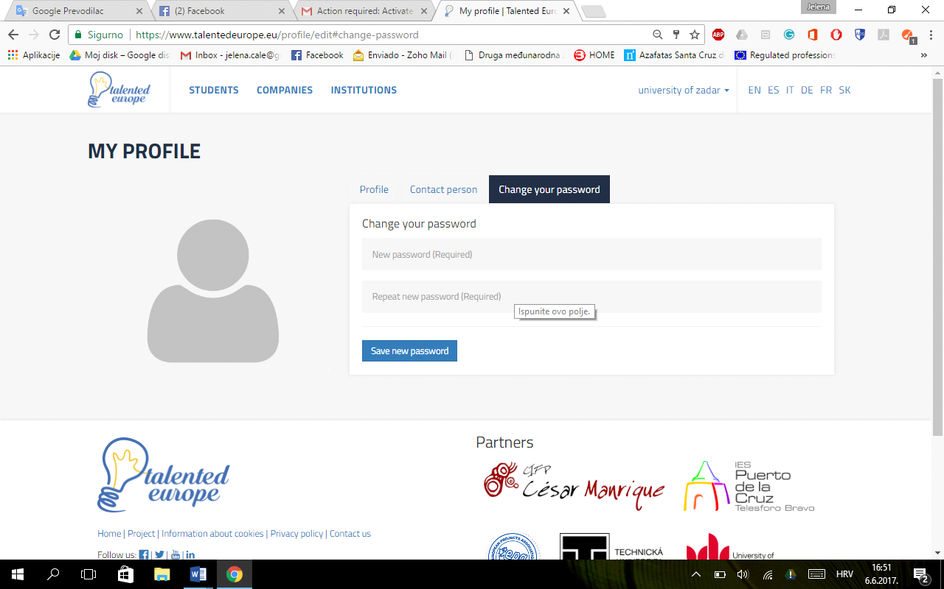

Je dôležité stlačiť tlačidlo Uložiť nové heslo na to, aby sa zmeny prejavili.

Zmeniť profil spoločnosti môžete kedykoľvek, ak kliknete vpravo hore, kde je uvedený názov spoločnosti a zvolíte možnosť nastavenia.

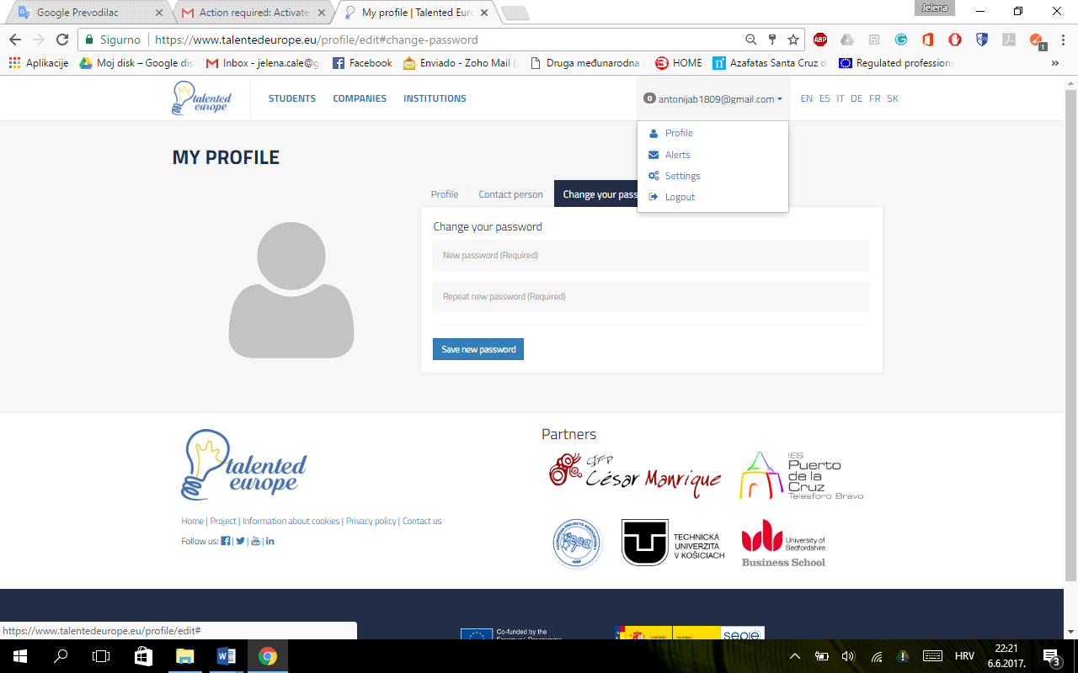

Prihlásenie

Aby ste sa prihlásili do platformy Talented Europe, choďte na <https://www.talentedeurope.eu/> a kliknite na Prihlásiť sa.

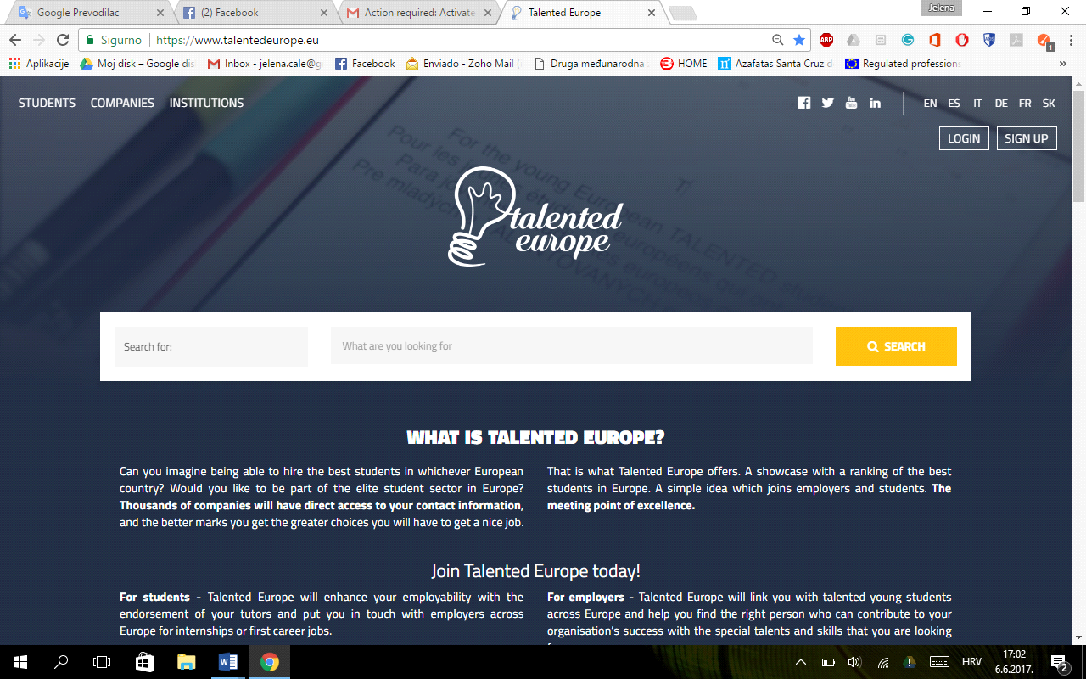

Zobrazí sa nasledujúci formulár, kde je potrebné zadať e-mail a heslo, ktoré boli použité pri registrácii (spoločnosti).

